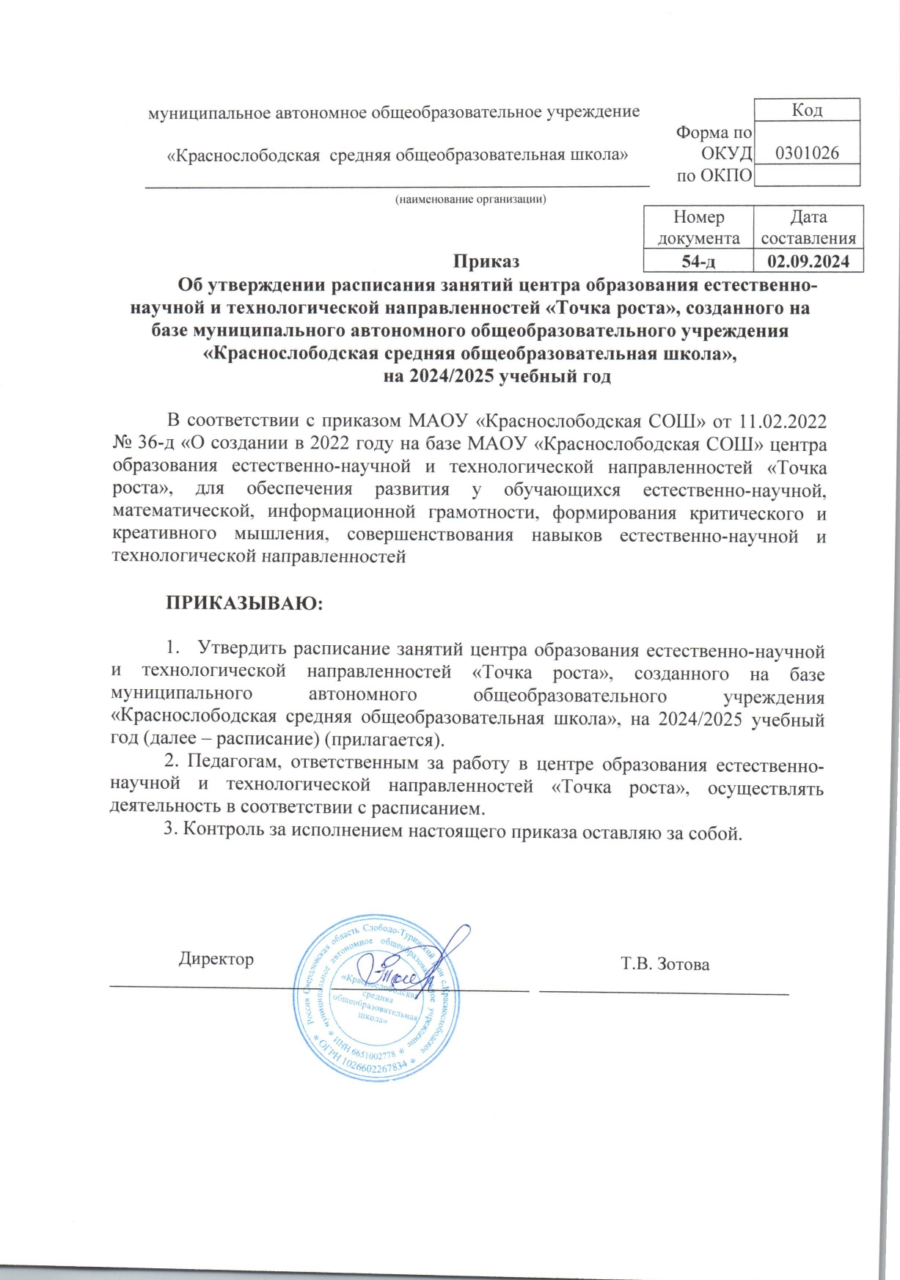

\

УТВЕРЖДЕН

приказом

МАОУ «Краснослободская СОШ»

от 02.09.2024 № 54-д

«Об утверждении расписания занятий центра образования естественно-научной и технологической направленностей «Точка роста», созданного на базе муниципального автономного общеобразовательного учреждения «Краснослободская средняя общеобразовательная школа»,

на 2024/2025 учебный год»

**Расписание занятий центра образования естественно-научной и технологической направленностей «Точка роста», созданного на базе муниципального автономного общеобразовательного учреждения**

**«Краснослободская средняя общеобразовательная школа»**, **на 2024/2025 учебный год**

**Реализация основных общеобразовательных программ** **(учебные предметы из числа предметных областей «Естественнонаучные предметы», «Естественные науки», «Математика и информатика», «Обществознание и естествознание», «Технология»)**

|  |  |  |  |  |  |
| --- | --- | --- | --- | --- | --- |
| № урока / время занятий | понедельник | вторник | среда | четверг | Пятница |
| Наименование учебного предмета/  № класса* | Наименование учебного предмета/ № класса* | Наименование учебного предмета/  № класса* | Наименование учебного предмета/  № класса* | Наименование учебного предмета/ № класса* |
| 1  9.00 – 9.40 |  |  | Биология, 6 класс  Физика, 11 класс |  | Биология, 8 класс  Физика, 11 класс |
| 2  9.55 – 10.35 | Химия, 11 класс | Физика, 7 класс | Физика, 10 класс  Окружающий мир, 3 класс | Химия, 9 класс  Окружающий мир, 1 класс | Технология, 5 класс  Физика, 9 класс |
| 3  10.50 – 11.30 | Физика, 9 класс  Окружающий мир, 1 класс | Химия, 8 класс  Физика, 9 класс | Физика,10 класс | Химия, 8 класс | Технология, 6 класс  Физика, 7 класс  Окружающий мир, 2 класс  Окружающий мир, 3 класс |
| 4  11.40 – 12.20 | Биология, 9 класс  Технология, 6 класс | Химия, 9 класс | Экология, 8 класс | Окружающий мир, 4 класс | Технология, 6 класс  Физика, 7 класс |
| 5  12.40 -13.20 | Биология, 7 класс  Окружающий мир, 2 класс  Окружающий мир, 4 класс | Биология, 5 класс | Биология, 10 класс | Биология, 9 класс  Окружающий мир, 1 класс | Физика, 10 класс  Химия, 11 класс |
| 6  13.40 – 14.20 | Биология, 11 класс  Физика, 10 класс |  | Биология, 9 класс | Экология, 8 класс | Технология, 7 класс |
| 7  14.30 – 15.10 | Технология, 7 класс |  |  | Экология, 7 класс |  |

**Реализации курсов внеурочной деятельности** **общеинтеллектуальной направленности**

|  |  |  |  |  |  |
| --- | --- | --- | --- | --- | --- |
| № урока / время занятий | понедельник | вторник | среда | четверг | пятница |
| Наименование программы внеурочной деятельности/  № класса* | Наименование программы внеурочной деятельности/  № класса* | Наименование программы внеурочной деятельности/  № класса* | Наименование программы внеурочной деятельности/  № класса* | Наименование программы внеурочной деятельности/  № класса* |
| 15.15 – 15.55 |  |  | «Занимательная физика», 7-8 класс | «Юный исследователь»  5-7 класс |  |
| 13.35 – 14.15 | «Мир науки и экспериментов»  1-2 класс |  |  |  | «Мир науки и экспериментов»  3-4 класс |

**Реализация дополнительных общеобразовательных программ технической и естественнонаучной направленностей**

|  |  |  |  |  |  |
| --- | --- | --- | --- | --- | --- |
| № урока / время занятий | понедельник | вторник | среда | четверг | пятница |
| Наименование дополнительной общеобразователь-ной программы/  № класса* | Наименование дополнительной общеобразователь-ной программы/  № класса* | Наименование дополнительной общеобразователь-ной программы/  № класса* | Наименование дополнительной общеобразователь-ной программы/  № класса* | Наименование дополнительной общеобразователь-ной программы/  № класса* |
| 15.15 – 15.55 | «Юный исследователь»  5-7 класс | «Конструирование и основы робототехники»  7-9 класс |  |  |  |